Zegarki PUMA Suede
Wyjątkowa edycja w hołdzie kultowego obuwia
W 1968 roku Puma wprowadziła do swojej oferty linię obuwia Suede. Inspirowane sportową wygodną, ale przeznaczone do codziennego użytku swobodne, zamszowe sneakersy szybko stały się hitem sprzedażowym, który od niemal 50 lat nie schodzi z półek. To sprawiło, że przez te wszystkie lata kolekcja stała się jedną z największych ikon marki, kojarzoną przede wszystkim ze stylem i kulturą ulicy. Czerpiąc z własnego dziedzictwa i sukcesu, PUMA prezentuje zegarki Suede mocno nawiązujące do kultowej linii butów.

Wszystko zaczęło się od pierwszego modelu, który w tym roku marka wypuściła w ilości 1968 sztuk, co koresponduje z datą powstania zamszowej edycji obuwia. Co więcej, aby podkreślić limitację każdy z egzemplarzy ma wybity unikalny numer na deklu. Błyskawiczny sukces linii stał się katalizatorem dla projektantów PUMY do rozszerzenia kolekcji Suede. Tym samym wprowadzono trzy nowe zegarki – czerwony, czarny i granatowy, ale w przeciwieństwie do pierwszego, nie są one limitowane oraz posiadają silikonowy, a nie skórzany pasek. Poza spójnym designem, zegarkowy kwartet łączy jeszcze kilka „smaczków” podkreślających inspiracje kultowym obuwiem. W hołdzie legendarnych sneakersów na tarczach umieszczono napis: "Homage to a Sneaker Legend", a wewnętrzne strony pasków pokryto wzorem odpowiadającym temu, który znajduje się na podeszwie butów Suede.

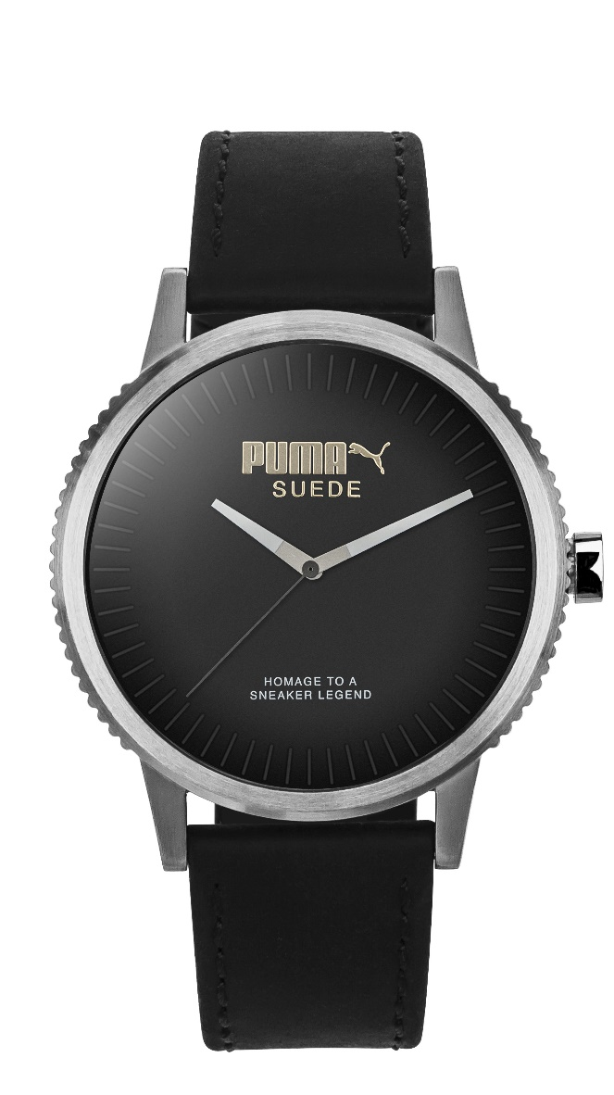
Adekwatnie do estetyki obuwia, z jednej strony zegarki wyróżnia bardzo prosty, niemal klasyczny „look”, a z drugiej sportowo-casualowy „klimat” doskonale odnajdujący się w stylistyce określanej jako „street style”. Kolory pasków nakładają się z kolorystyką tarcz zdobionych złotym logotypem PUMA, natomiast z całością kontrastuje koperta wykonana z wysokiej jakości stali szlachetnej. Za sprawą niewymuszonego designu oraz optymalnych gabarytów – 45mm średnicy, zegarki mają charakter unisex’ów. Warto również zwrócić uwagę na klasę wodoszczelności wynoszącą 100m, co pozwala na swobodne pływanie w zegarkach.
Zegarki PUMA Suede uzupełniają bardzo szeroką gamę lifestylowych czasomierzy niemieckiej marki, która słynie nie tylko ze stricte sportowych ubrań i akcesoriów, ale również z zamiłowania do tworzenia ponadczasowych i wygodnych projektów, idealnie spisujących się każdego dnia.
Puma Suede Model Limitowany

Zegarki PUMA Suede dostępne są w sieci salonów Time Trend oraz u partnerów handlowych firmy ZIBI. Cena zegarków: model limitowany 599zł, pozostałe 489zł.

Kontakt: Klaudyna Tyszer, Specjalista ds. PR, e-mail: k.tyszer@freepr.pl, mobile: 666 082 643

